דצמבר 2014

לציבור הסטודנטים שלום רב,

הנדון: חובת רישום מוקדם למועד ב'

בהמשך להחלטת מוסדות האוניברסיטה, החל מבחינות סמסטר א' תשע"ה, על כל הסטודנטים המבקשים להיבחן במועד ב' חלה חובת רישום מוקדם למועד ב'.

הרישום יתבצע בפעולה פשוטה באמצעות פורטל הסטודנטים שירותים מקוונים רישום מוקדם לבחינות מועד ב'.

להלן מסך לדוגמא:

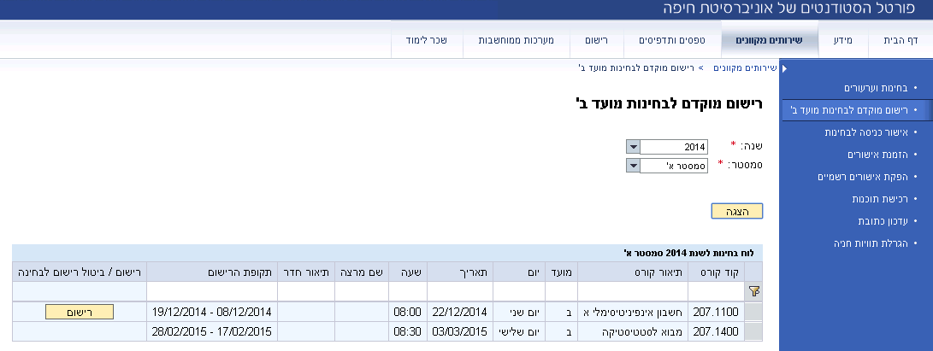

ניתן להירשם או לבטל רישום למועד ב' החל משבועיים לפני תאריך הבחינה ועד יומיים לפני תאריך הבחינה.

תקופת הרישום לכל בחינה מופיעה במסך הרישום.

סטודנט אשר יגיע לבחינה במועד ב' מבלי שנרשם מראש או סטודנט שנרשם למועד ב' ולא הגיע לבחינה יחוייב באמצעות חשבון שכר הלימוד שלו בקנס בגובה 35 ₪.

במקרים בהם סטודנט ניגש למועד א' וציוני מועד א' לא פורסמו עד מועד סגירת ההרשמה למועד ב' – לא יושת קנס על הסטודנט.

בהצלחה בבחינות,

אגף מינהל תלמידים